实验专题
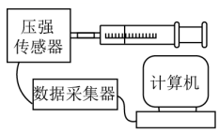
- 小楷同学在做“用研究温度不变时气体的压强与体积的关系”实验时，缓慢推动活塞，在使注射器内空气体积逐渐变小的过程中，多次从注射器的刻度上读出体积值并输入计算机，同时由压强传感器将对应体积的压强值通过数据采集器传送给计算机．下列说法中正确的是
- 实验过程中在注射器内壁涂油主要是为了减小摩擦
B. 现有和的注射器，要使注射器在较小的推力时传感器示数能有明显的变化，应该选用的注射器
C. 在本实验操作的过程中，需要保持不变的量是气体的温度和外界的大气压
D. 现有和的注射器，作出的图像不过原点，选用的注射器可以减小误差

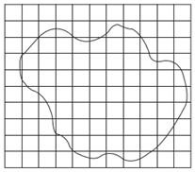
- 在做“用油膜法估测分子的大小”的实验中，油酸酒精溶液的浓度为每溶液中有纯油酸，用注射器测得上述溶液中有液滴滴。把滴该溶液滴入盛水的浅盘里，待水面稳定后，将玻璃板放在浅盘上，在玻璃板上描出油膜的轮廓，随后把玻璃板放在坐标纸上，其形状如图所示。坐标纸中正方形方格的边长为，则根据上述数据估测出油酸分子的直径是
- B.
- C. D.

- 如图所示，为阻值较大的电阻，电容器不带电．现将开关合到，待电路稳定后再合到，此过程中通过的电流随时间变化的图象可能是
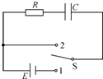
A. 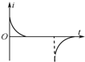B. 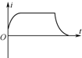
C. 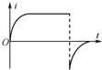D. 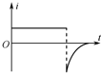
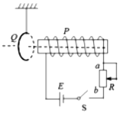
- 一长直铁芯上绕有线圈，将一单匝线圈用一轻质绝缘丝线悬挂在的左端，线圈的中轴线通过线圈的中心，且与线圈所在的平面垂直．将线圈连接在如图所示的电路中，其中为滑动变阻器，为直流电源，为开关．下列情况中，可观测到向左摆动的是
- 闭合的瞬间
B. 断开的瞬间
C. 在闭合的情况下，将的滑片向端移动时
D. 在闭合的情况下，保持电阻的阻值不变

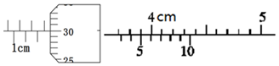
- 读出如图所示的螺旋测微器和游标卡尺的示数，螺旋测微器的示数为______，游标卡尺使用游标为个小等分刻度的游标卡尺测量一物体的尺寸，得到图中的游标卡尺的读数，由于遮挡，只能看到游标的后半部分，图中游标卡尺的读数为______。

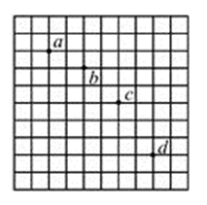
- 如图所示，在研究平抛物体运动的实验中，用一张印有小方格的纸记录轨迹，每个小方格的边长。若小球在平抛运动途中的几个位置为图中的、、、几点，则小球平抛的初速度的计算式为__________用和表示，其值是_________，小球在点的速率是_________。取，保留位小数

- 某同学用图甲所示的装置探究物体做圆周运动的向心力大小与半径、线速度、质量的关系。用一根细线系住钢球，另一端连接在固定于铁架台上端的力传感器上，钢球静止于点，将光电门固定在的正下方。钢球底部竖直地粘住一片宽度为的遮光条。
用天平测出小球质量，用刻度尺测出摆线长度，用游标卡尺测出钢球直径，示数如图乙所示，钢球直径______。
将钢球拉至不同位置由静止释放，读出钢球经过点时力传感器的读数及光电门的遮光时间，算出钢球速度的平方值，具体数据如下表：
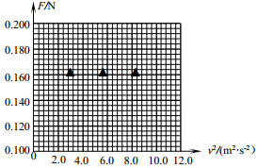
请在下面的坐标图中，画出的关系图像。
由图像可知，钢球的重力为______。
若图像的斜率为，小球质量为，重力加速度为，则与的关系式为_____用所给物理量符号表示。
某同学通过进一步学习知道了向心力的公式，发现实验中使用公式求得小球经过点的向心力比测量得到的向心力大，你认为产生误差的主要原因是______。
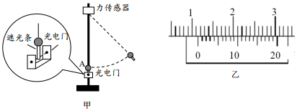

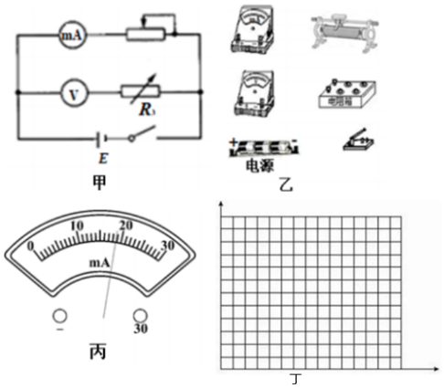
- 某同学要测量一个电源的电动势和内阻，可以选择的器材如下：
待测电源电动势约，内阻大约几十欧
毫安表量程，内阻未知
电压表量程为，内阻
滑动变阻器
滑动变阻器
电阻箱
开关一个，理想导线若干
该同学用上述器材测量电源的电动势和内阻，测量电路如图甲所示，电阻箱的阻值应该调为
______ 选填“”“”“”；滑动变阻器应选用______ 选填“”或“”。
根据测量电路用笔画线连接好实物电路图。
该同学调节滑动变阻器，测出多组数据为电压表的示数，为毫安表的示数如下表所示，其中第组数中电流表读数为______ 。
实验次数
描点作图根据表中数据在下面坐标纸上作出图线。
根据图线电路图及图线可以得到被测电源的电动势______ ，内阻______ 。结果均保留三位有效数字
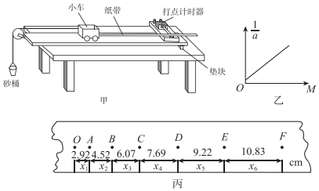
- 如图甲所示是研究“在外力一定的条件下，物体的加速度与质量的关系”实验的装置示意图。
实验中，为了保证砂和砂桶所受的重力近似等于使小车做匀加速运动的拉力，砂和砂桶的总质量与小车和车上砝码的总质量之间应满足的条件是______ 。
实验中，需要补偿打点计时器对小车的阻力及其他阻力：小车放在木板上，后面连接一条纸带，纸带穿过打点计时器。把木板一端垫高，调节木板的倾斜度，使小车在不受绳的拉力时能拖动纸带沿木板做______ 运动。
在数据处理时，以小车的加速度的倒数为纵轴，以小车和车上砝码的总质量为横轴，得到如图乙所示的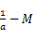图像。纵轴截距等于______ 用含有、或重力加速度的字母表示。
实验打出一段纸带，从打点计时器中取下纸带，舍掉初始比较密集的点，从便于测量的地方取一个基准点，然后每个点取一个计数点，标记为、，、、、，测出相邻计数点间的距离为、、、、、，求出图丙中时刻的瞬时速度______ 保留两位有效数字。
利用图丙中纸带上数据信息求小车的加速度______ 保留到小数点后两位。

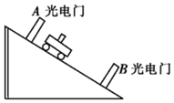
- 为了“验证机械能守恒定律”，某学生想到用气垫导轨和光电门及质量为的小车来进行实验，如图所示，他将长为、原来已调至水平的气垫导轨的左端垫高，在导轨上的两点处分别安装光电门和，然后将小车从导轨上端释放，在小车下滑过程中，小车上的挡光片经过上、下光电门的时间分别为、，用游标卡尺测得挡光片宽度为，重力加速度为。则：
要验证小车在运动过程中机械能守恒，还必须测出______ 。
写出本实验验证机械能守恒定律的原理式______ 用上面已知测量量和还必须测出的物理量符号表示。
实验所用滑块的质量，其他数据如下，，，两个光电门间的距离为，则实验中重力势能的减少量为______ 。
如果气垫导轨左端垫高的高度可调，此实验还可以“探究在质量不变时，物体的加速度与合力的关系”，回答下列问题：
小车的加速度______ 用上面已知测量量的符号表示；小车所受合力______ 。
要改变小车受到的合力，只须改变______ ，做加速度合力图象时，横轴可用______ 代替。

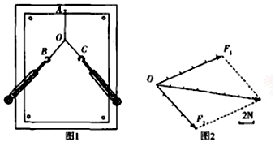
- 如图所示为“验证力的平行四边形定则”的实验装置图，其中为固定橡皮筋的图钉，为橡皮筋与细绳的结点，和为细绳．
关于此实验，下列说法中正确的是______．
A.同一次实验中，点位置不允许变动
B.实验中，只需记录弹簧测力计的读数和点的位置
C.拉橡皮筋的细绳长一些，实验效果较好
D.橡皮筋弹性要好，拉结点到达某一位置时，拉力要适当大些

- 某同学已画出某次实验中两弹簧测力计拉力的示意图及两个拉力的合力，如图所示，这个合力是力和合力的______填“理论值”或“实际值”，如果用“______”作为标度，则该同学量出的的值为______结果保留位有效数字．

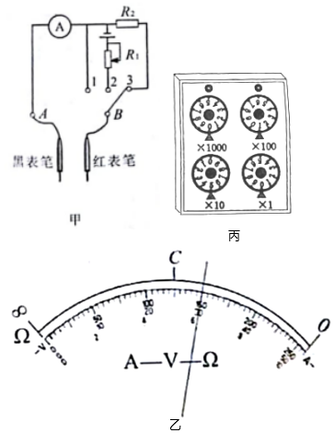
- 某同学制作了一个简易多用电表，图甲为电路原理图，为选择开关，电流表内阻，满偏电流，定值电阻，该多用电表表盘如图乙所示，下排刻度均匀，为上排正中间刻线，其它刻线没有画出。
当选择开关接时，电表为______选填“欧姆表”“电压表”或“电流表”，量程为______。
为了测该多用电表欧姆挡的内阻和表内电源的电动势，该同学在实验室找到了一个电阻箱，设计了如下实验：
将选择开关接，红、黑表笔短接，调节的阻值使电表指针满偏；
将多用电表红、黑表笔与电阻箱相连，调节电阻箱使多用电表指针指在处，此时电阻箱如图丙所示；
计算得到多用电表内电池的电动势为______。
选择欧姆挡进行欧姆调零后，将红、黑表笔与某一待测电阻相连，若指针指在图乙所示位置，则待测电阻的阻值为______。
该简易电表使用一段时间后，电池的电动势下降到、内阻变大，但此表仍能调零，调零后用此表测得某电阻阻值为，该电阻真实值为______。

- 如图所示，用碰撞实验器可以验证动量守恒定律，即研究两个小球在轨道水平部分碰撞前后的动量关系。
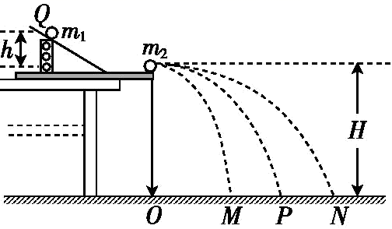
在不放小球时，小球从斜槽某处由静止开始滚下，的落点在图中的______点，把小球放在斜槽末端边缘处，小球从斜槽相同位置处由静止开始滚下，使它们发生碰撞，碰后小球的落点在图中的______点。
用天平测量两个小球的质量、，实验中分别找到碰前和、相碰后平均落地点的位置，测量平抛水平射程、、。
则动量守恒的表达式可表示为_____________________________用测量的量表示。
若碰撞过程中，动量和机械能均守恒，不计空气阻力，则下列表达式中正确的有______。
A.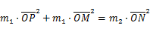 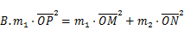
C. ．
- 在“探究变压器线圈两端的电压与匝数的关系”的实验中，下列器材需要的有____。
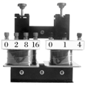
干电池组
滑动变阻器
学生电源
直流电压表 多用电表条形磁铁
可拆变压器铁芯、两个已知匝数的线圈
变压器的工作原理是：______。
如图，当左侧线圈“”“”间接入电压时，右侧线圈“”“”接线柱间输出电压可能是______。
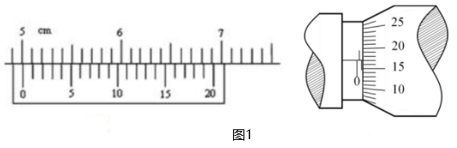
- 在“测定金属的电阻率”实验中，
用游标为分度的卡尺测量其长度如图，由图可知其长度为___________；
利用螺旋测微器测量合金丝的直径、某次测量时，螺旋测微器的示数如图所示，则该合金丝直径的测量值___________。
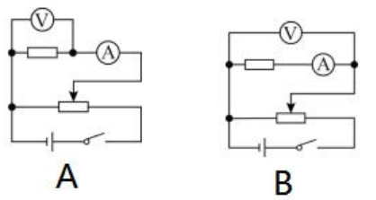
若测出合金丝长度为，直径为，电阻为，则该合金电阻率的表达式___________。用上述字母和通用数学符号表示
按下图所示的___________填“”或“”电路图测量合金丝的电阻。实验中除开关、若干导线之外还提供下列器材：

A.电流表，内阻约
B.电流表，内阻约
C.滑动变阻器，允许通过的最大电流
D.滑动变阻器，允许通过的最大电流
E.电压表内阻约
F.待测合金丝接入电路部分的阻值约
G.电源电动势，内阻不计
为了测量准确、调节方便，实验中电流表应选___________，选前边的字母滑动变阻器应选____________。选前边的字母
按图所示的电路图测量合金丝的电阻，开关闭合前应将滑动变阻器的滑片置于_________端选前边的字母。
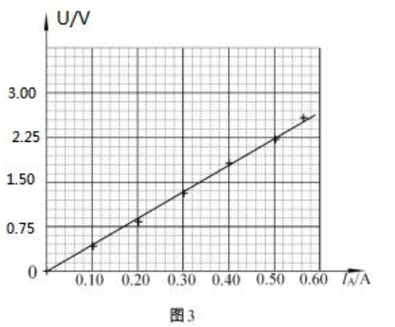
甲同学按照图电路图正确连接好电路，改变滑动变阻器接入电路的电阻值，进行多次实验，根据实验数据，画出了电压表的示数和电流表的示数的关系图线如图所示。由此可知，合金丝接入电路的电阻测量值__________保留两位有效数字。

